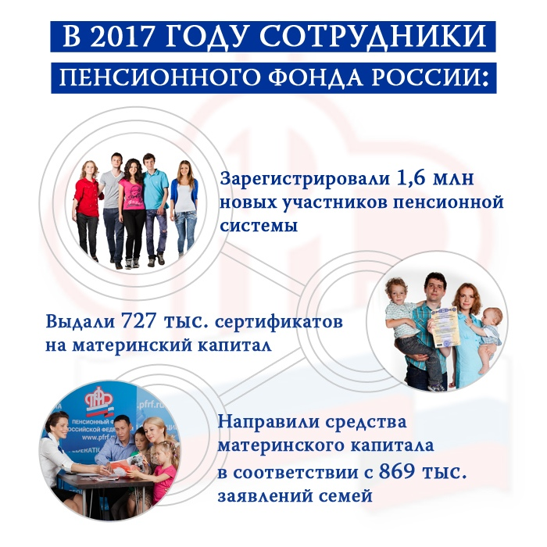
Хотим поделиться интересными статистическими данными.
#ПенсионныйФонд #ПФР #СтатистикаПФР #УслугиПФР

